Živjo!

Včeraj si opazoval slike in verjetno ugotovil, da so si bile precej različne. Razlikovale so se po različnem RELIEFU.
Ne ustraši se, saj si se veliko besed že naučil in še veliko se jih boš.

Danes boš pri družbi spoznal-a nekaj pojmov, ki jih uporabljamo za opisovanje reliefa.
Te pojme boš v nadaljevanju šolanja veliko uporabljal-a, zato je zeloooo dobro, če jih poznaš.

Videl boš zelo veliko slik, ne bo pa veliko pisanja.
Če z neke vzpetine ali kuhinjskega okna (razen, če ne vidiš sosedove hiše) opazujemo pokrajino pred nami, pravzaprav opazujemo, kakšno je zemeljsko površje.
Opazujemo obliko tega površja. In beseda RELIEF pomeni prav to: oblika zemeljskega površja.
To lahko opišemo z besedami, npr.: Pokrajina (relief) je ravna, hribovita, gorata itd.
Reliefne oblike so posamezne ravnine, vzpetine in kotline na zemeljskem površju.

1. RAVNINA je ravno zemeljsko površje.
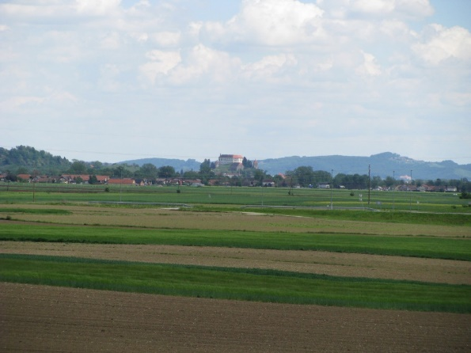 Ravnina, v ozadju so griči.
2. VZPETINE: najnižje so GRIČI, najvišje so GORE, vmes so HRIBI. Če jih je več, se imenujejo GRIČEVJE, HRIBOVJE in GOROVJE
- Grič – nižja vzpetina do približno 500 m
- Gričevje - več gričev povezanih v celoto
- Hrib - vzpetina do 1500 m
- Hribovje – več hribov povezanih v celoto
- Gora – vzpetina nad 1500 m
- Gorovje – več gora skupaj

- DELI VZPETINE
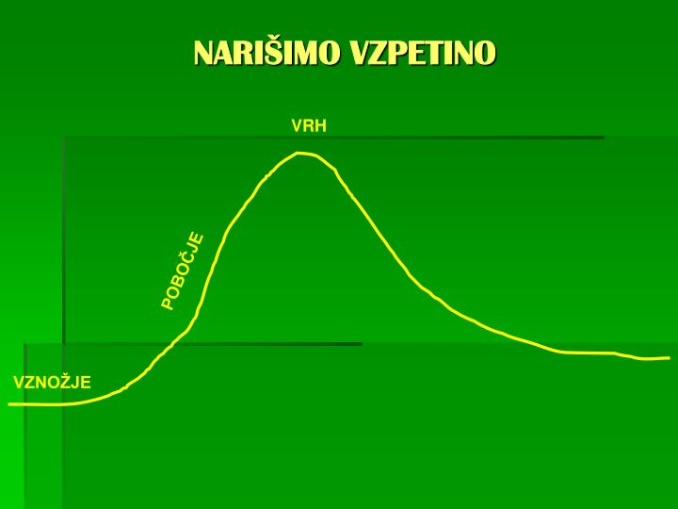
3. KOTLINE so največje ravnine, ki so obdane z vzpetinami. Kotline jim rečemo, ker so podobne kotlu (loncu).
Tudi ti živiš v Ljubljanski kotlini, ki je največja v Sloveniji.
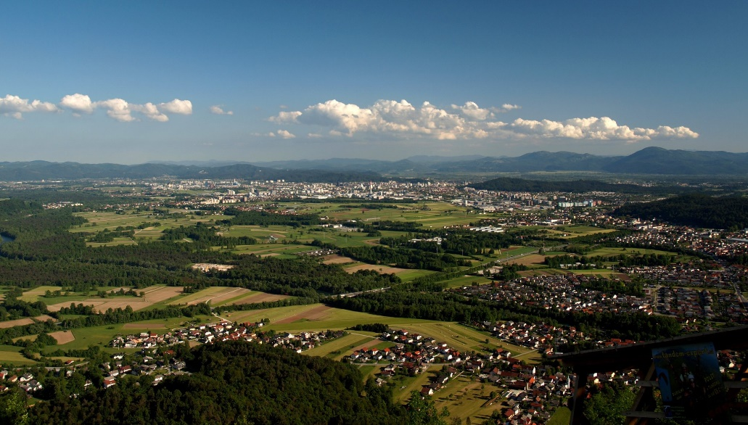
Ljubljanska kotlina
Ravnina, v daljavi pa se vidi višji svet, ki jo obdajajo. V njej je veliko naselij.
Zapis v zvezek

Relief

Relief je oblika zemeljskega površja. Reliefne oblike so:
  - RAVNINE
Ravnina je ravno zemeljsko površje.

  - VZPETINE
Vzpetina del zemeljskega površja, ki je višji od okolice. Poznamo:
• grič (do 500 m),
• hrib (od 500 do 1500 m),
• goro (nad 1500 m).

Deli vzpetine so:
VRH

POBOČJE

VZNOŽJE

  - KOTLINE
Kotline so nižji svet obdan z višjim svetom.

